**SEMINAR**

**HỒI QUY TUYẾN TÍNH**

**Động lực**

**Mô hình**

**Phương pháp ước lượng tham số**

**Hệ số xác định R^2**

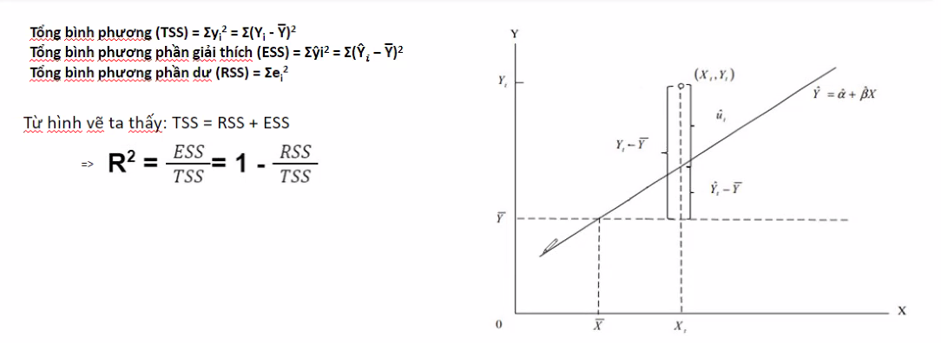

**Tính chất hệ số R^2**

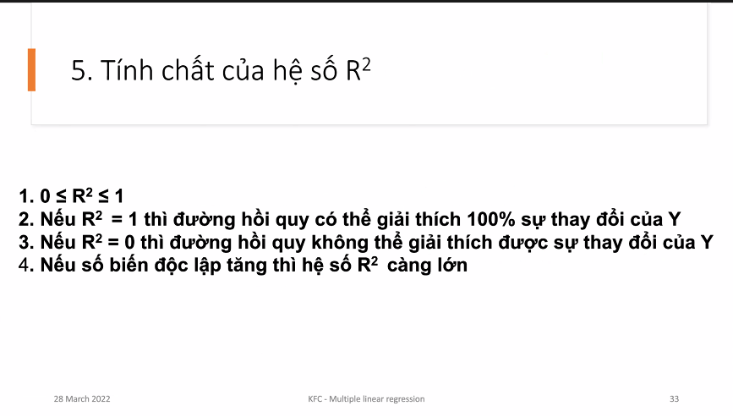

**Ý Nghĩa hệ số R^2**

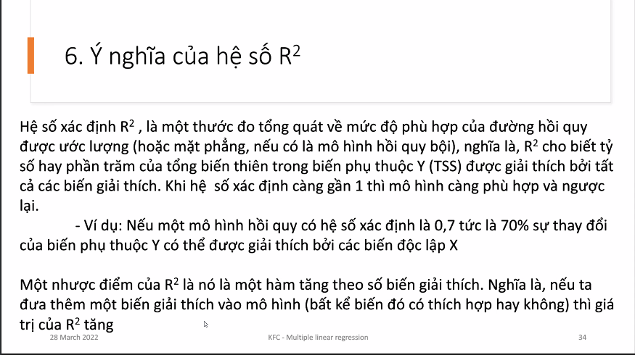

**Hiệu chỉnh R^2**

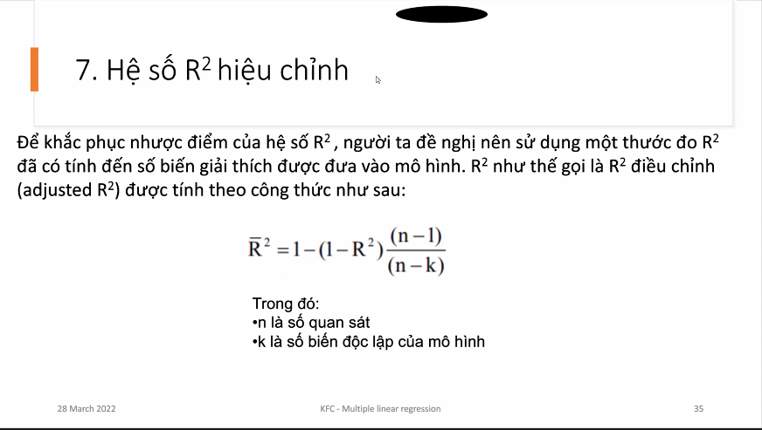

**Kiểm định sự phù hợp của mô hình**

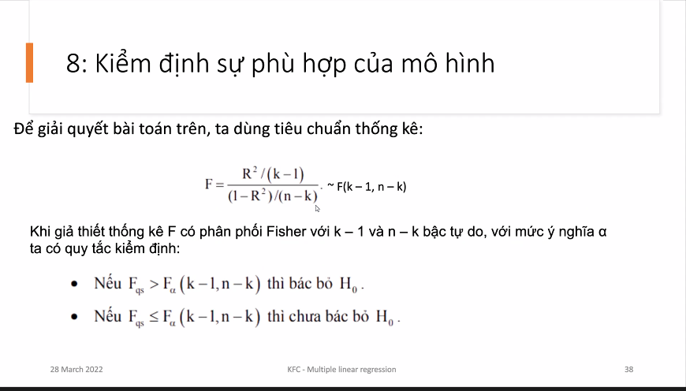

**BTLN:**

**ESS là đoạn nào trong đây**

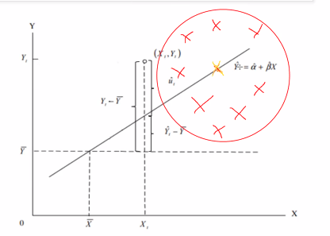

**Giải thích tại sao lại hiệu chỉnh**  **^2 trong phần hiệu chỉnh R^2?**

Kiểm định sự phù hợp nếu R^2 càng gần bằng 1 thì mô hình càng chính xác.

**PCA**

**Phát biểu bài toán**

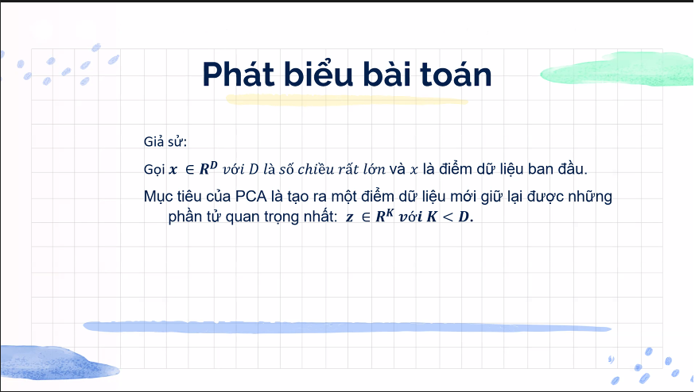

**Tính chất không tương quan**



**Đặc tính**

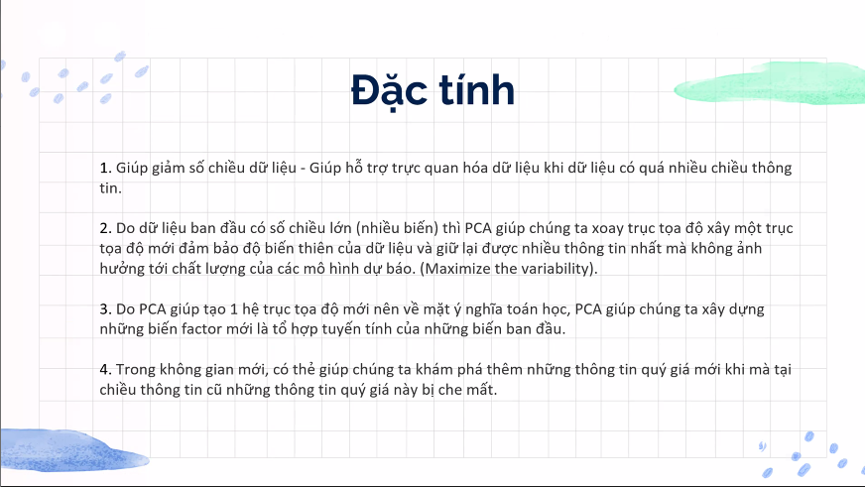

**Phương pháp**

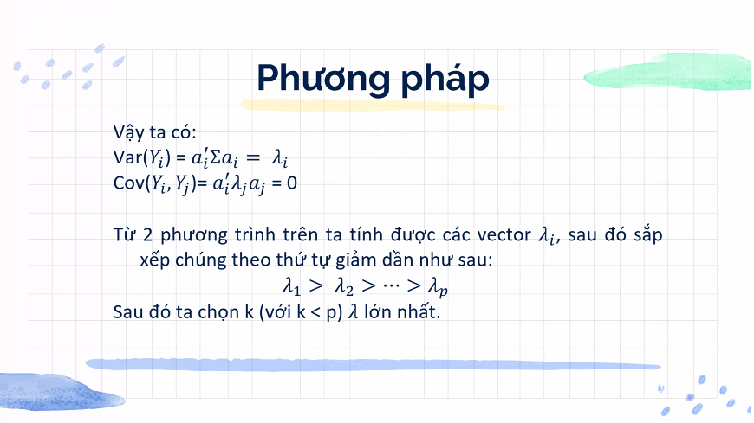

**Thuật toán**

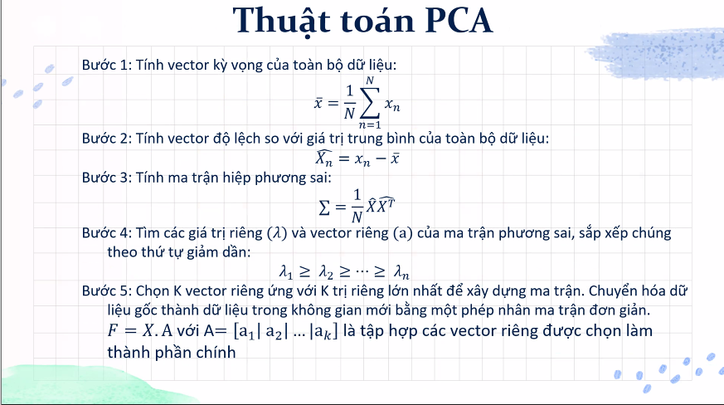

**Độ đo**

**Ý nghĩa hình học PCA**

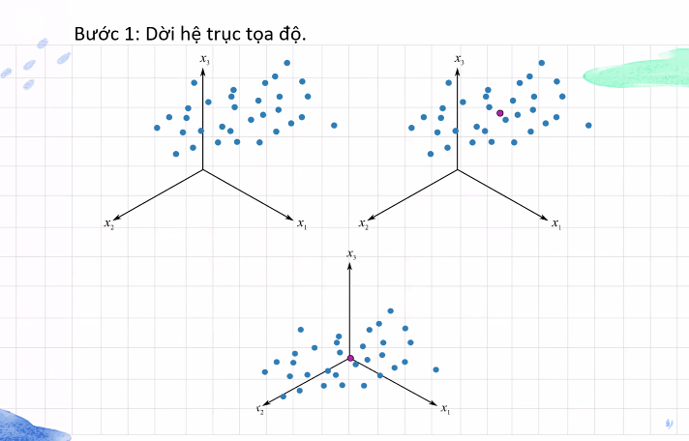

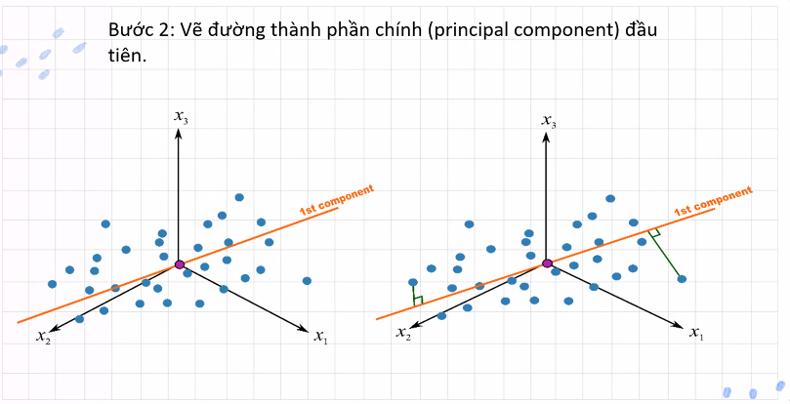

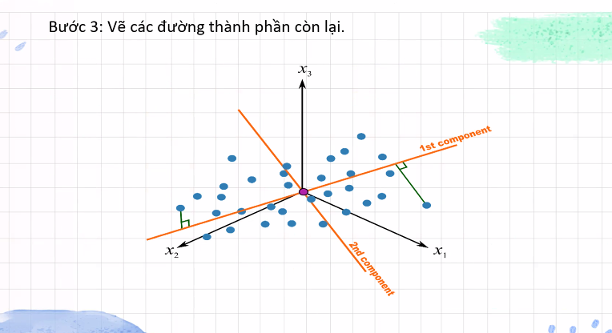

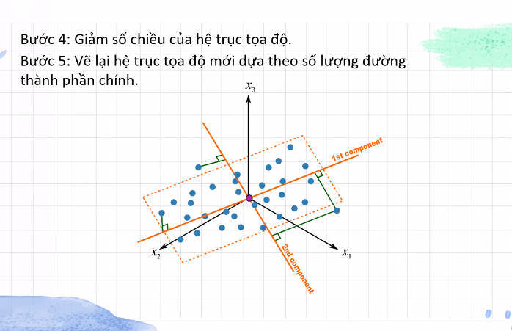

**BTLN**

**Classification**

LDA : tại sao lại lấy tử chia mẫu

Mong muốn của Fisher là đồng thời ‘cực đại bình phương khoảng cách của 2 lớp và cực tiểu tổng 2 phương sai của 2 lớp‘ là 2 mong muốn tỉ lệ với nhau. Để fisher tối ưu thì fisher phải đạt cực đại. Vậy khi chuyển 2 mong muốn này vào phương trình toán học, ta sẽ để mong muốn đạt cực đại vào tử số của phân số và mong muốn cực tiểu sẽ để ở mẫu số của phân số, và khi ta cực đại phân số này, fisher sẽ tối ưu, mẫu số sẽ tự khắc cực tiểu và tử số sẽ tự khắc cực đại.

LDA: chỗ nào cho thấy phải dán nhãn trước để tính w

Tại công thức